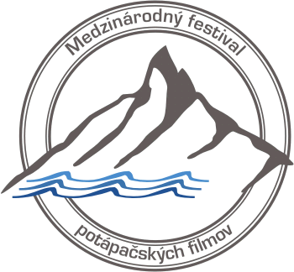
XX. medzinárodný festival potápačských filmov
Vysoké Tatry 20. – 23. októbra 2005

Prihláška do súťaže

Názov súťažnej práce : ..................................................................................................………………
Anglický preklad názvu:...............................................................................................…………….…
Krajina:...........................................................................................................................……………...
Majiteľ práv:.............................................………..Výrobca......................................................……..
Réžia:..........................................................……….Scenár.......................................................………
Kamera:......................................................……….Rok výroby...............................................………

Kategória podľa propozícií:

Film a video a b
Dodaný nosič DVD DV BETAcam MiniDV DVcam
Dĺžka filmu ................min

Diapozitívy c d

Diafón e

Farebná fotografia f g

Čiernobiela fotografia h

Prihlasovateľ .................................................................................................................……………...
Adresa .................................................................................................................……………………..
.....................................................................................................................................................……..
.....................................................................................................................................................……..
Tel......................................... Fax.................................…… e-mail................................................…..
Adresa pre vrátenie kópií.........................................................................................................………..
Pri ocenení prihláseného titulu cenu prevezme......................................................................………...
Tel......................................... Fax.................................…….e-mail................................................….

Anotácia filmu (bude použitá v katalógu): ....................................................................................................................................................……...
....................................................................................................................................................……...
..................................................................................................................................................................................................................................................................................................................................................................................................................................................................………………...

Súťažný poplatok je 600.-Sk pre každú kategóriu.
K prihláške je nutné pripojiť fotokópiu dokladu o zaplatení.

Bankové spojenie:
Štátna pokladnica
Č. účtu 7000126705/8180
SWIFT kód NBSB SK BX
IBAN SK 8781800000007000126705

Pošlite najneskôr do 15. septembra 2005 na adresu :

MFPF 2005
Slovenská agentúra životného prostredia
Tajovského 28, 975 90 Banská Bystrica
Tel 048 471 3763 Fax 048 4132153 e-mail: mfpf@mfpf.sk

